無人駕駛汽車，未來科技大戰
寶成國際集團 程仲駿
自動駕駛汽車 又稱為無人駕駛汽車、電腦駕駛汽車、或輪式移動機器人，是一種透過電腦系統實現無人駕駛的智能式的汽車。
自動駕駛汽車依靠人工智慧、視覺計算、雷達、監控裝置和全球定位系統協同合作，讓電腦可以在沒有任何人類主動的操作下，自動安全地操作機動車輛。

負責研發的科學家認為，無人駕駛汽車比人類有不少優勝之處，如不會打瞌睡、失去集中力或受酒精影響，而且能360度感應路面情況，反應速度也遠比人類快。現時全球每年有120萬人因道路意外喪生，研究人員相信，人工智能有望將此數字減半。

2020年 無人駕駛車的商業大戰
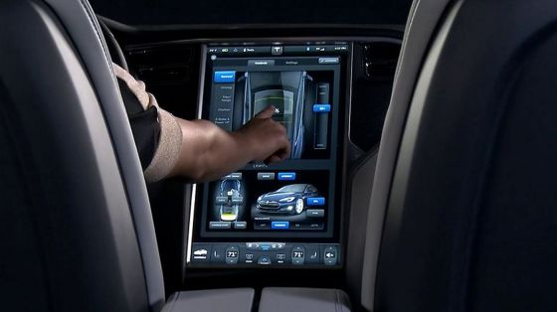
- Google 2023年成為無人駕駛汽車的領頭羊?
美國《富比士》雜誌 網路版八月份刊登題為《發自2023年的報導：Google 考慮從特斯拉採購25萬輛無人駕駛汽車，但最終收購了特斯拉》(Dispatch From 2023: Google Considers Buying 250,000 Driverless Cars From Tesla, But Buys Tesla Instead)的評論文章，對今後十年的無人駕駛汽車市場展開了大膽的想像：Google不僅會成為無人駕駛汽車領域的領頭羊，而且會最終收購特斯拉。

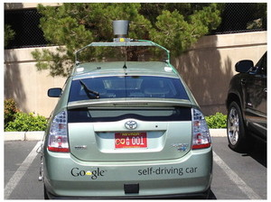
Google實驗室測試無人駕駛車輛已有多年，其無人駕駛車輛測試的行駛里程至少能達到32萬公里，2010年取得全美第一張自動駕駛車牌，短期內就能正式掛牌上路，有趣的是，這輛車的車牌號碼為001，左邊並印有「∞（無限大）」符號象徵「未來汽車」的意義。
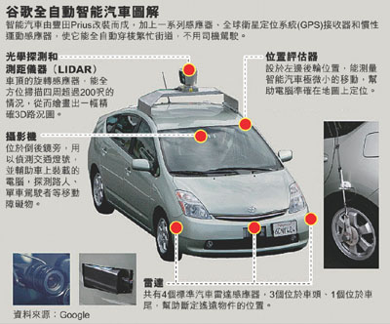
- 不只Google，Nissan預計讓自家無人駕駛車2020年上市
提及無人駕駛車，多數人第一時間都會想到Google，其實許多汽車製造商，也同樣致力發展自動駕駛技術。日產（Nissan）汽車今年2月時在矽谷成立研發中心，專注於自動駕駛及連網汽車，2013年八月份更在加州的一場發表會上宣布，將在2020年讓無人駕駛全自動車款上市。
日產公司在發表會上明示計劃目標，要在2020年時提供消費者價格合理的無人駕駛車，並指出自動車距控制巡航系統、電動轉向操作及油門控制等全自動駕駛相關技術，都已可實際使用，而感應裝置與道路監測的技術也正在改良當中。更表示未來無人駕駛車若上路，將有助於提升通勤效率。
日產公司在切入電動車市場時，為自己設下成為最大電動車供應商的遠大目標，當時就曾表示要導入能夠避免意外與傷害的自動系統，讓開車變得更安全，這套自動系統還能調整車輛改道以減少交通堵塞，且有助於降低二氧化碳排放量。日產公司更指出自家系統與Google最大的差異點，在於不必連上網路，未來並不排斥與Google進行合作。
- 法規及制度有待克服
雖然各家公司已明確訂出落實無人駕駛技術的目標，也明示技術發展都已到位，但真要上路還得面對許多外部考驗，像是政策法規、保險制度、不同廠牌車輛之間如何交換資訊達到行駛配合等問題。

資料來源:
- 「Google無人駕駛車領車牌了！」，http://www.ctimes.com.tw。
- Google研無人車 遇紅燈會停，http://paper.wenweipo.com。
- 日產無人駕駛自動車 擬2020年問世， http://n.yam.com。
- 富比士：Google十年後可能收購特斯拉，tech.sina.com.cn。

